103 學年度第 2 學期 班級讀書會記錄單
班級： 142 圖書股長： 陳姿妤 (請簽名)
運用課程： 班週會 參加人數：共 52 人
活動地點：慈樓15教室
活動時間： 5 月 15 日(自 時至 時)
讀書會指導老師或領導人： 梁國珍
(請簽名)
- 研究主題或導讀的書籍
*書名(主題)： 與宮崎駿有關的 *出版社：
*作者： 宮崎駿 *譯者：
*其他參考資料或圖書：風起影片
*討論內容：
宮崎駿大家孰悉的作品
GHIBLI時期作品(1985—— )
1·天空之城 (天空の城ラピュタ)(1986)劇場(票房收入:5億8300萬圓,觀眾人數:77萬4271人)
2·龍貓 1988)劇場(票房收入:5億8800萬圓,觀眾人數:80萬1680人)
3·魔女宅急便 (魔女の宅急便)(1989)劇場 (票房收入:21億7000萬圓,觀眾人數:264萬619人)
4·紅豬 (紅の豚) (1992)劇場(票房收入:27億1300萬圓,觀眾人數:304萬9806人)
5·On your mark (On Your Mark)(1995)短片
6·幽靈公主 (もののけ姫) (1997)劇場
7·千與千尋 (千と千尋の神隠し)(2001)劇場
8·哈爾的移動城堡 (ハウルの動く城) (2004)劇場
9·懸崖上的金魚姬(崖の上のポニョ) (2008)劇場
其中大家最耳熟能詳的是：１－４部
而其中第七部又名神隱少女，在台灣九份有取景
此次班級看的是風起
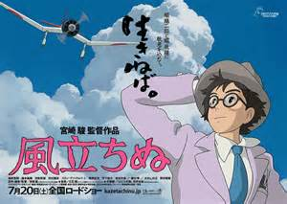

- 執行方式
■ 討論會 □ 參觀 ■看影片或媒體 □ 其他：
- 成效評估 (由讀書會指導老師填寫)
學生熱列討討宮崎駿的電影作品，且之前班上也有去九份校外教學，感覺更親切，同學們在觀看風起時，讓夢想飛向天空，劇中男主角堀越二郎以及同期的同事本庄季郎的其中一段對話令我印象滿深刻的：「在這條街上，吃不飽的孩子到處都是。」人民吃不飽，政府卻用可觀的費用製造飛機，期望技術進步，以可以跟他國打仗。「我們到底要跟誰打仗？」這句話在電影裡出現了幾次，一句平淡的話，看似沒甚麼，卻覺得似乎隱含無奈的意義在其中，他們只是想要製作出一架架美麗的飛機，連要跟誰打仗都不曉得，理由是，他們也不管那些，他們只是為了自己的夢想持續向前邁進罷了。戰爭到底獲得了甚麼？男主角最後成功製作出來的零式戰鬥機，一架也沒有回來，戰爭的意義又是甚麼？或許這就是那個時代所要表達的故事吧！

(資料填寫後，請寄至 kfshlib@kfsh.hc.edu.tw信箱)
１０３ 學年度第 ２ 學期 班級讀書會 活動照片

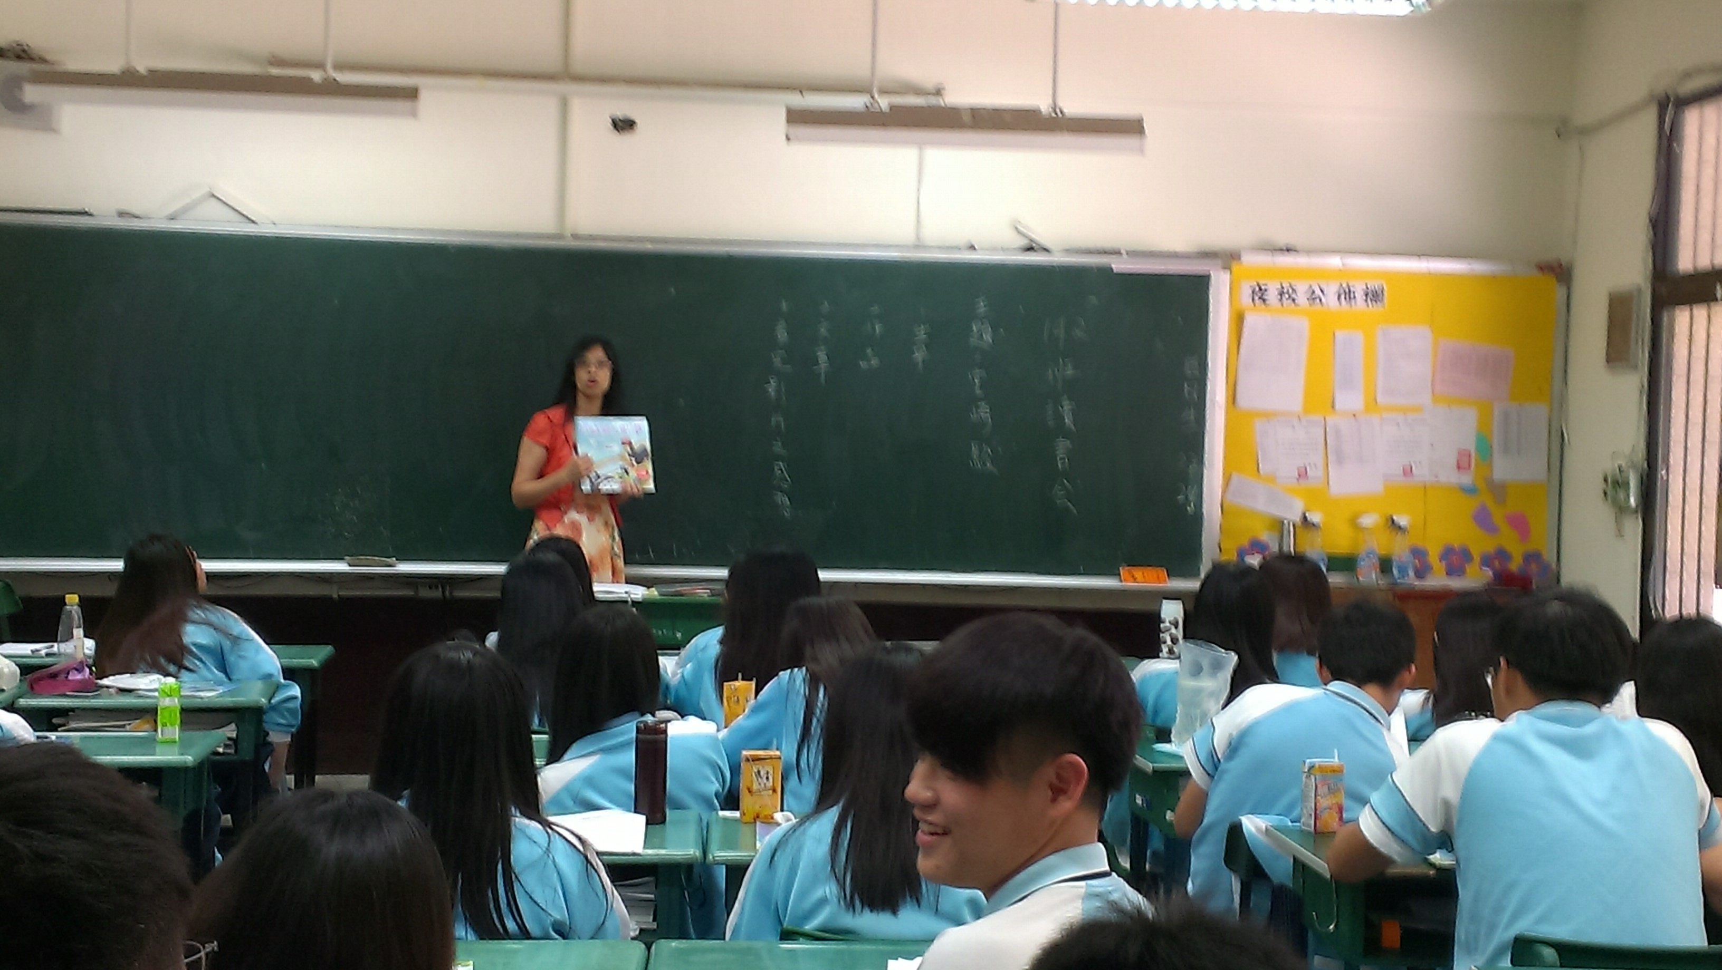 | 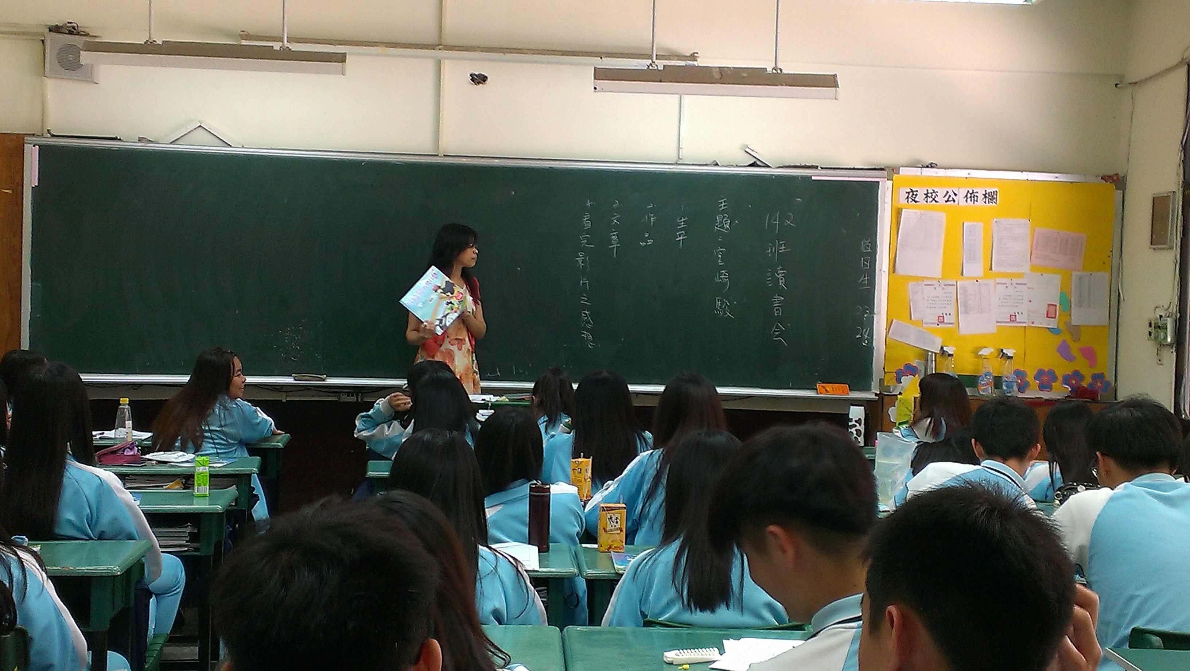
告知學生今天我們討論的主題 | 逐一說明今天主題要討論的項目
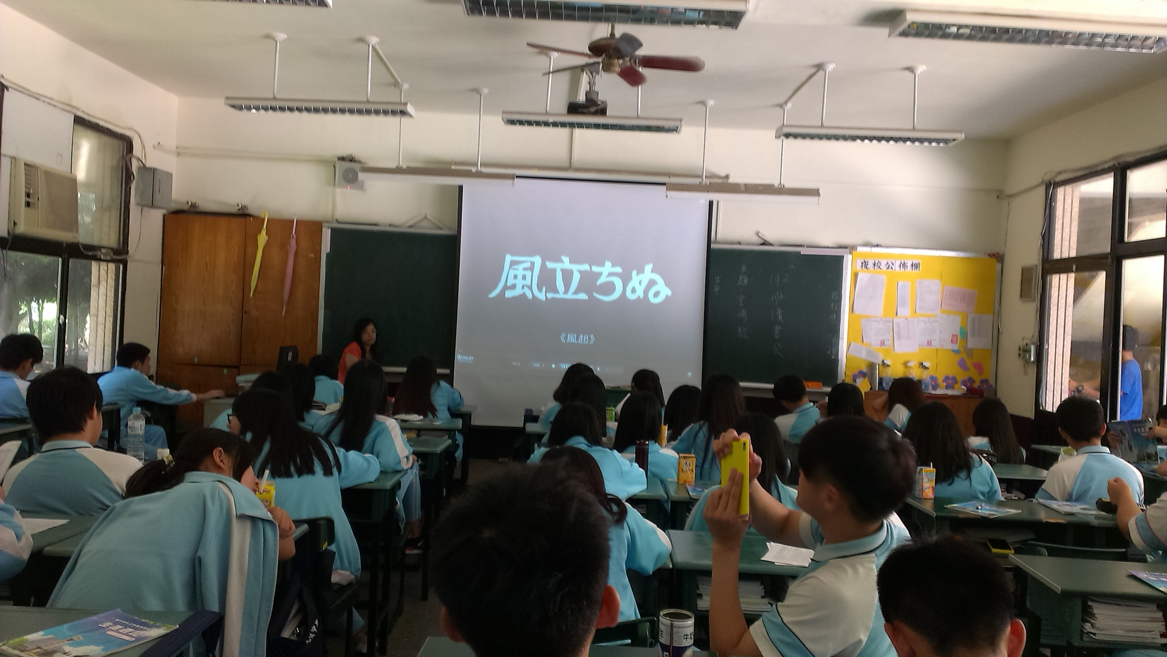 | 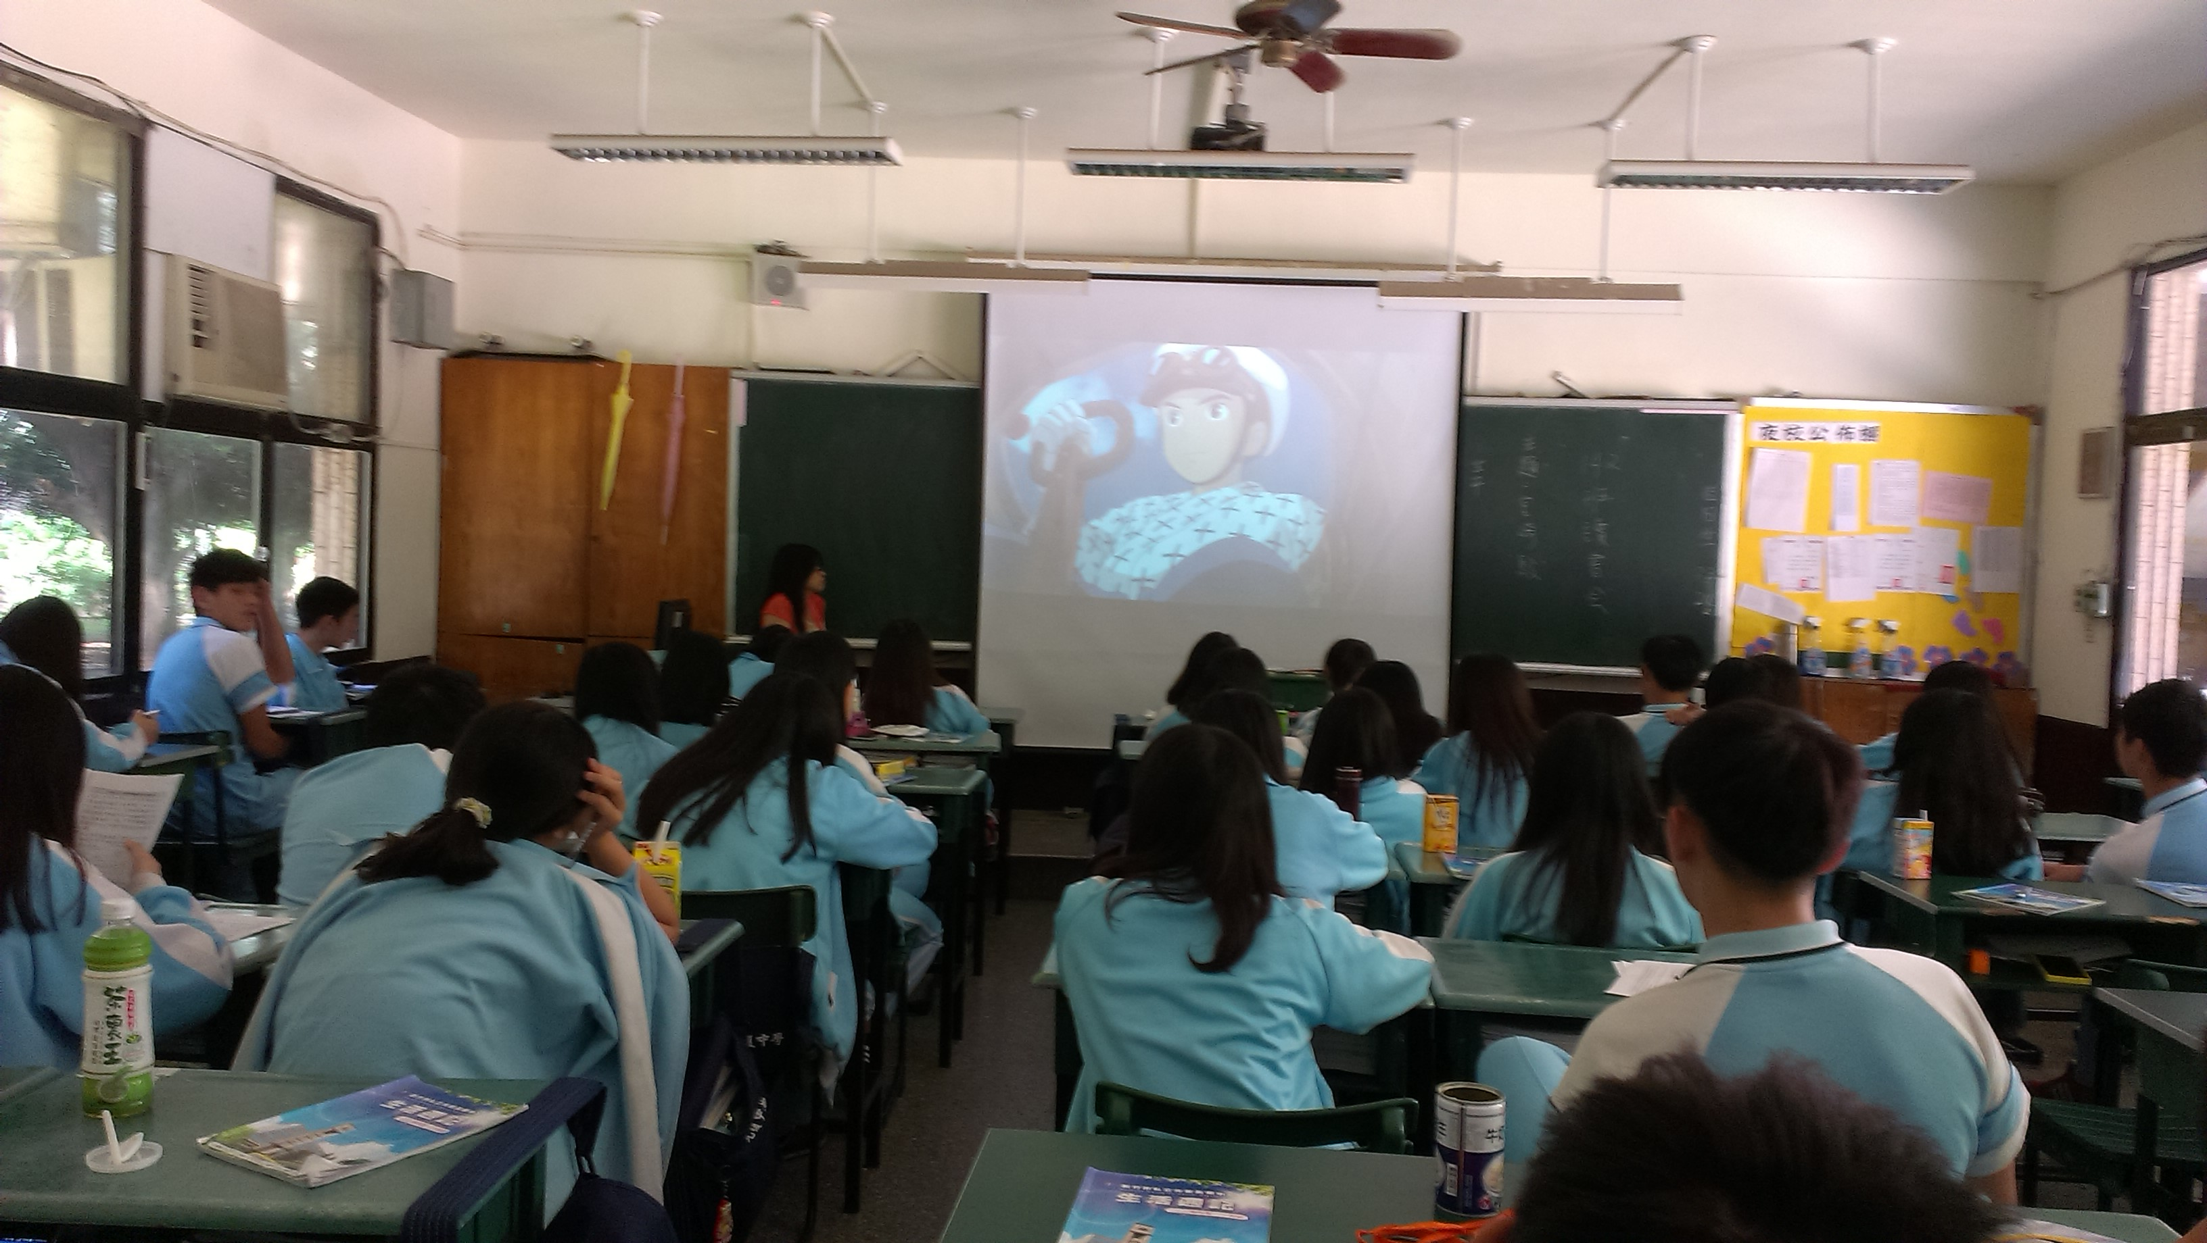
觀看風起這部影片 | 觀看風起這部影片

